Сценарий развлечения в подготовительной к школе группе
«ЗНАТОКИ ПРАВИЛ БЕЗОПАСНОСТИ»

Цель: формирование основ безопасности.
Задачи:
1. Формировать опыт безопасного поведения в различных ситуациях.
2. Закрепить знания детей о правилах безопасности дома, пожарной безопасности и правил дорожного движения.
3. Активизировать умения и навыки детей избегать опасных ситуаций и по возможности правильно действовать.
4. Формировать умение оказывать элементарную первую помощь.
5. Способствовать развитию осторожности и осмотрительности.
6. Развивать логическое мышление и память, умение выслушивать ответ товарища, не перебивая.
7. Воспитывать внимание, сосредоточенность, чуткость, отзывчивость.

Ход развлечения.
Ведущий: -Ребята, я предлагаю вам отправиться на поиски клада. Вы согласны? (ответы детей) Путь наш будет трудным. Мы обязательно доберемся до клада, если будем выполнять правила безопасного поведения.
Много правил есть на свете,
Их должны запомнить дети!
В спички можно ли играть?
А чужим дверь открывать?
Как по улице ходить?
Дорогу, где переходить?
Как себя обезопасить дома или во дворе,
И сегодня мы узнаем, знают правила ли все?
Итак, в путь.
Выбегает Почемучка: Ой, ой, а меня вы забыли с собой взять?
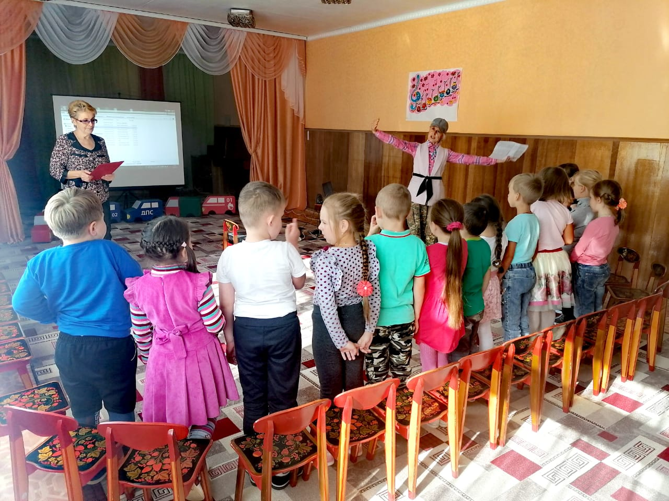
Ведущий: Ребята, кто же это?
Почемучка: Я веселый Почемучка, здравствуйте! (Ответы детей)
Почемучка: А вы знаете, почему меня так назвали? (Ответы детей).
Почемучка: Да, я люблю задавать разные вопросы: А почему трава зеленая? А почему солнце светит? А почему машины ездят? А почему…
Ведущий: Подожди, подожди! Мы очень рады тебя видеть, хочешь с нами отправиться на поиски клада?
Почемучка: Да, да, очень хочу.
Все понятно, но как я понял, идти нам далеко, потому предлагаю немного размяться. Вставайте все в круг.
Разминка:
Мы шагаем друг за другом (ходьба на месте)
Лесом и зеленым лугом.
Крылья пестрые мелькают, (поднимать и опускать прямые руки)
В поле бабочки летают.
Раз, два, три, четыре, (поднять руки вверх, вращать кулачками)
Полетели, закружились.
Пальцы в кулачки сожми (руки в стороны, сжать в кулачки)
И на плечи опусти (руки к плечам)
Разжимая кулачки,
В стороны их разведи (руки в стороны)
Теперь вверх их подними, (руки вверх)
в стороны их разведи (руки в стороны)
А теперь, мы – ручейки, (ноги на ширине плеч, наклониться вперёд)
Гоним наперегонки (руками делаем движения из стороны в сторону)
Прямо к озеру спешим,
Станет озеро большим (показываем)
Раз – два, раз – два, (приседаем и встаём)
Вот березка, вот трава (встать на цыпочки, присесть)
Вот поляна, вот лужок, (ходьба на месте)
Веселей шагай, дружок!
Почемучка: А давайте сначала поедем на паровозе. Занимайте свои места, вставайте все в круг.
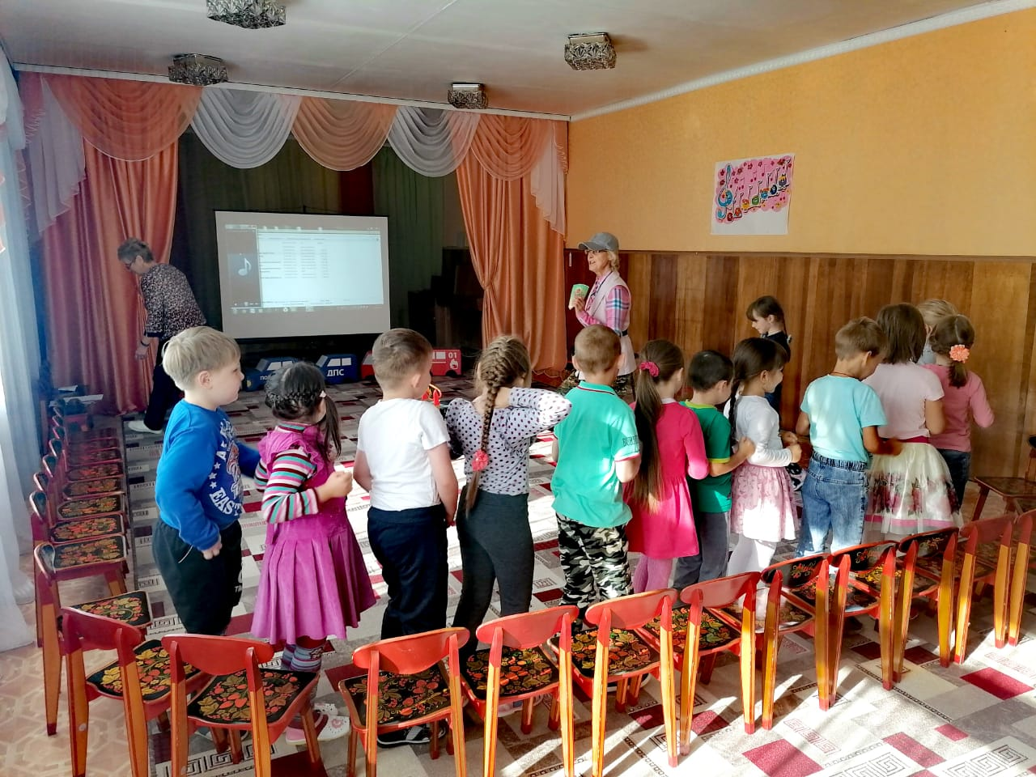
1 Остановка «Правила поведения при пожаре»
Просмотр презентации «Игра-тест по пожарной безопасности»

Игра « Вызови пожарных»
(ребёнок набирает 01, называет Ф.И., причину вызова и адрес)
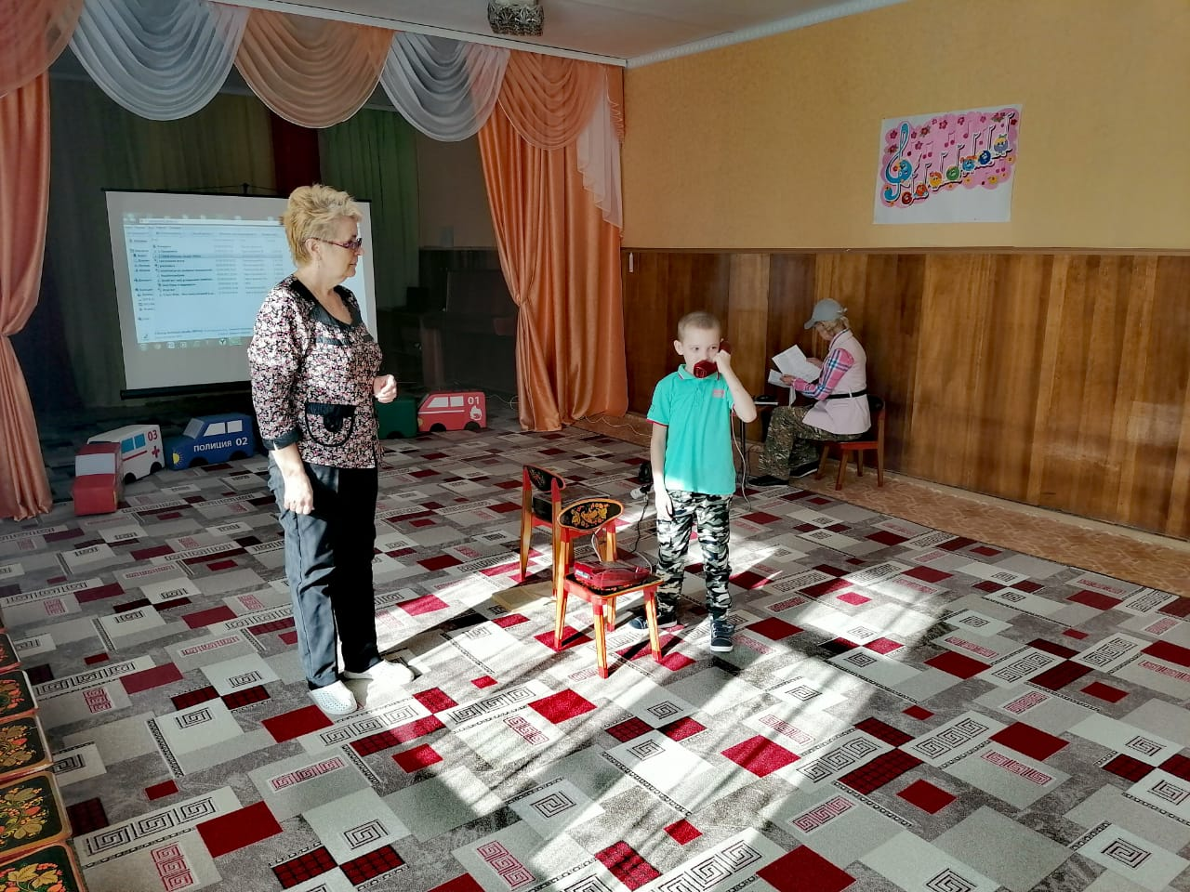

2 Остановка «Правила дорожного движения»
Дети, а теперь мы с вами оказались на шумной улице.
Почемучка: Ой, чуть под машину не попал!
Воспитатель: Кто это нарушает правила дорожного движения?
Почемучка: Это я – Почемучка.
Воспитатель: Ты где переходил дорогу, что чуть под машину не попал?
Почемучка: Где было удобно, там и перешел!
Воспитатель: Ребята, он не знает, где должны ходить пешеходы и где нужно переходить дорогу. Давайте расскажем Почемучке о правилах дорожного движения на улице.
-Зачем нужны дорожные знаки? (ответы детей)
-Правильно, дорожные знаки служат для безопасного движения на дороге.
Игра «Назови дорожный знак»
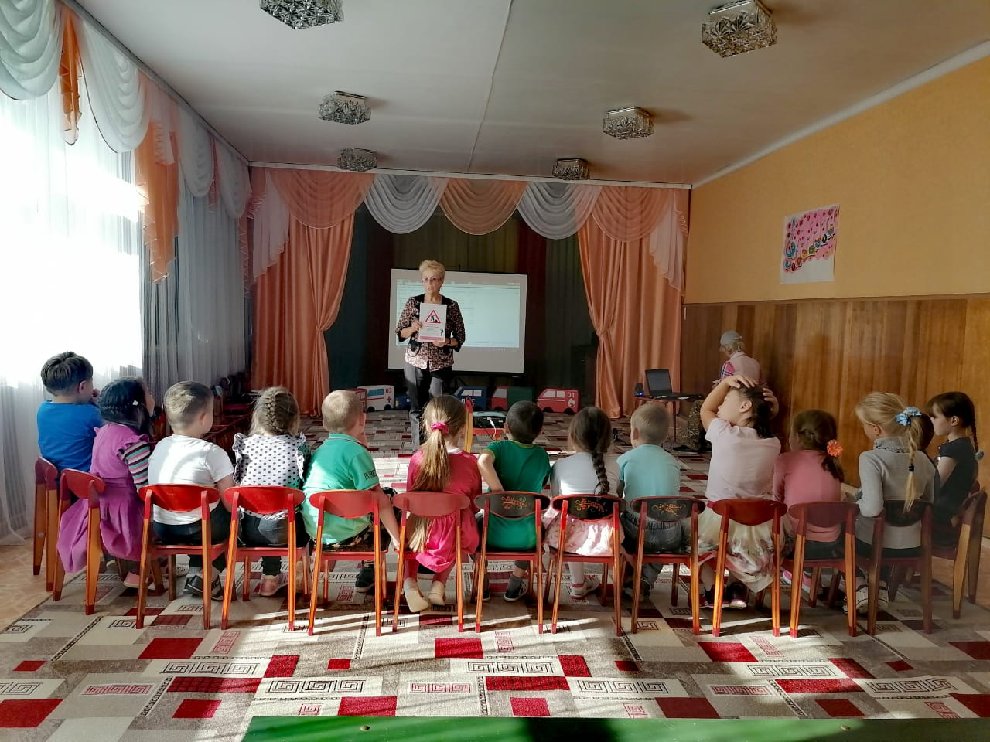
-На какой сигнал светофора можно переходить дорогу?
-Где нельзя ездить транспорту?
Как называют людей, когда они идут пешком?
-Где можно переходить улицу? (у светофора, по пешеходному переходу, по подземному переходу)
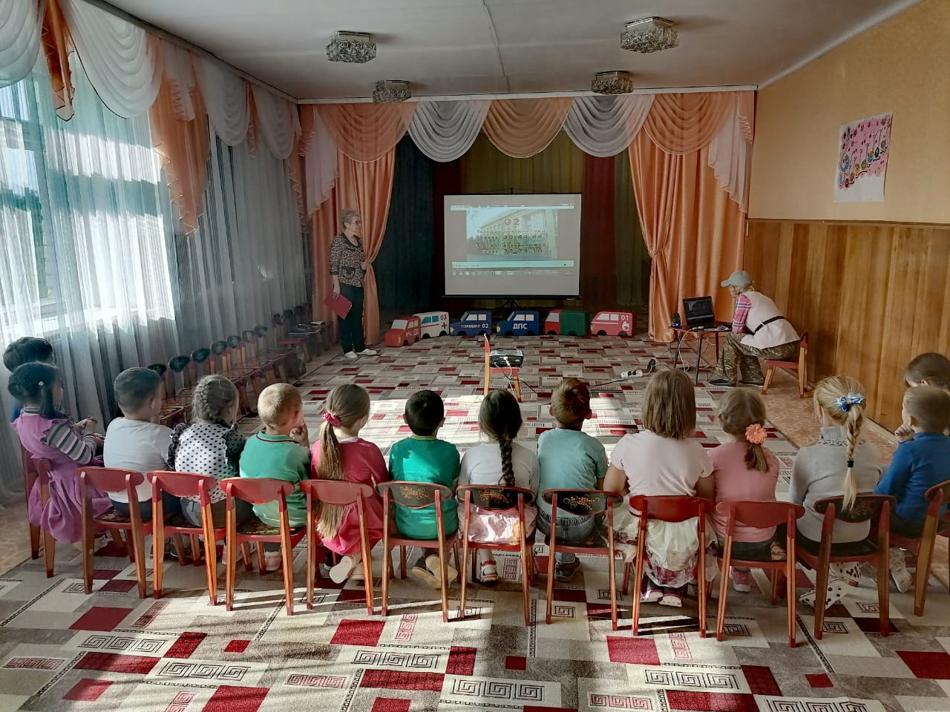

Загадки Почемучки
1.Эй, водитель осторожно!
Ехать быстро невозможно.
Знают люди все на свете-
В этом месте ходят дети! (Знак «Дети»)
2.Здесь дорожные работы-
Ни проехать, ни пройти.
Это место пешеходу
Лучше просто обойти. (Знак «Дорожные работы»)
3.Никогда не подведет
Нас подземный переход:
Дорога пешеходная
В нем всегда свободная. (Знак «Подземный переход»
4. Под дорогою нора.
Кто быстрее всех смекнет,
Почему по ней с утра
Ходят люди взад-вперед? (Подземный пешеходный переход)
5.Днем и ночью я горю,
Всем сигналы подаю.
Есть три сигнала у меня.
Как зовут меня друзья? (Светофор)
6. На дорогах пешеходам
Стало проще с переходом
Под землею даже площадь
Перейти гораздо проще (подземный пешеходный переход)
7.Я знаток дорожных правил
Я машину здесь поставил
На стоянке у детсада
До поры стоять ей надо (место стоянки)
Лёша с Любой ходят парой.
Где идут? По ...(Тротуару.)
Игра «Это я, это я, это все мои друзья»
-Кто всегда идет вперед, только там где переход?
-На «зеленый» я иду, за руку сестру веду!
-И на «красный» прохожу, я всегда, когда спешу!
-Красный, желтый свет горит - пешеход всегда стоит!
-Знает кто, что путь закрыт, если красный свет горит?
-Кто вперед летит так скоро, что не видит светофора?
-На улице будьте внимательны, дети,
Твердо запомните правила эти.
И выполняйте их строго всегда,
Чтоб не случилась большая беда.
3 Остановка «Безопасность на улице города»
Потерялся мальчик в городе большом,
Потерялся мальчик в шуме городском.
Что же делать? Кто поможет?
Вернуть ребенка маме сможет? (ответы детей)
К полицейскому ребенку нужно обратиться.
На подмогу эту можно положиться!
И ответит строго он: «Знай свой адрес, телефон!»
А вы, дети знаете? (ответы детей)
Динамическая пауза «Я однажды потерялся»
Я однажды потерялся – (изобразить испуг)
Только быстро догадался – (улыбнуться)
Посмотрел туда – сюда (повороты)
Нету мамы – вот беда –(развести руки в стороны)
Побежал направо я –(бег на месте)
Мама не нашлась моя – (руку «козырьком»)
Побежал налево я – (бег на месте)
Мама не нашлась моя – (руку «козырьком»)
Повернулся я вокруг – (повороты вокруг себя)
Может быть увижу вдруг
Нет. Я решил стоять – (руки скрестить на груди)
И на месте маму ждать.
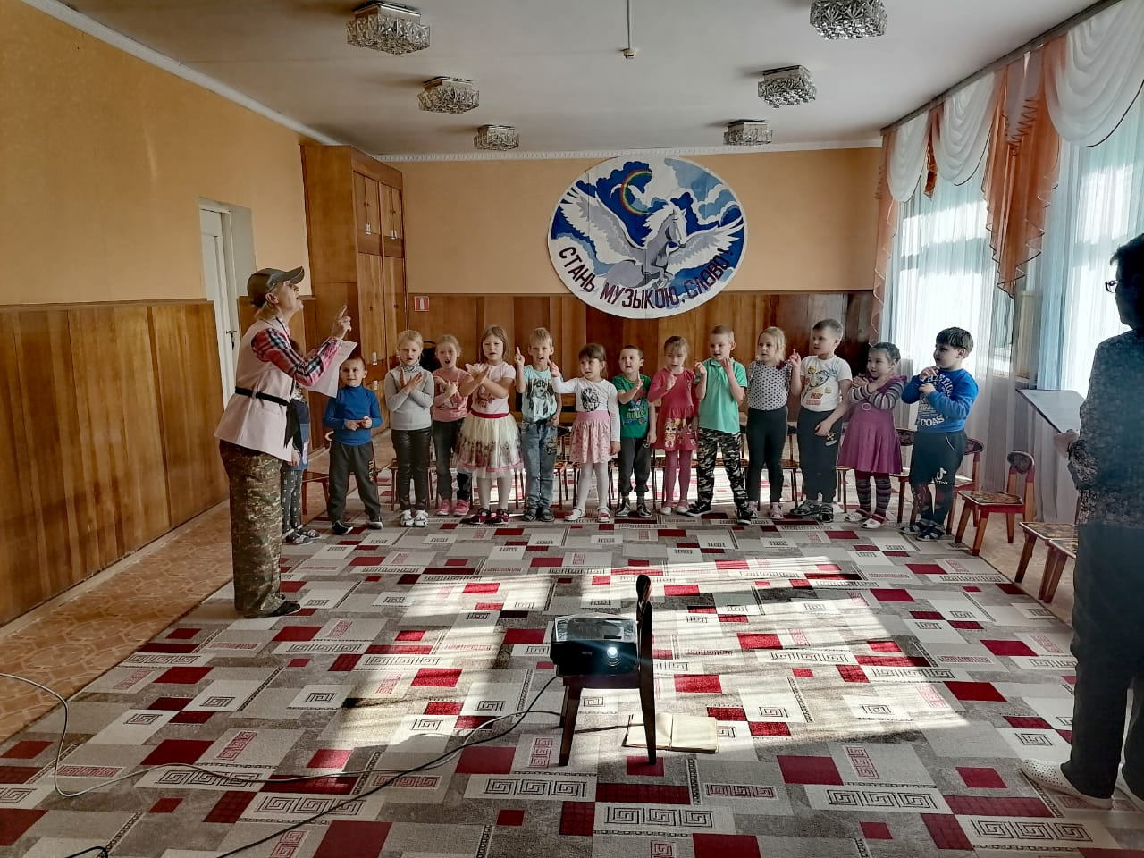
4 Остановка «Встреча с незнакомцем»

В жизни встречаются не только опасные предметы, но и опасные люди – преступники, которые могут ограбить квартиру, похитить и даже убить человека.
Если вы дома остались одни, вам это надо знать:
Дверь чужим не открывать!
К двери вы не подходите, на замке ее держите!
Ребенок:
Не пускайте дядю в дом, если дядя не знаком!
И не открывайте тете, если мама на работе.
Чтоб тебя не обокрали, не схватили, не украли,
Незнакомцам ты не верь, закрывай покрепче дверь.
Ребенок:
Если кто-то лезет в дом, - пробивая двери лбом
Двери держатся едва – поскорей звони 02!
Словесная игра «Разрешается – запрещается»
-Чужому открывать дверь? (запрещается)
-В глазок смотреть? (разрешается)
Садиться в машину чужую?
-Брать угощения у незнакомых?
-Играть во дворе?
-Убегать со двора?
-Уходить из детского сада с чужим?
Просмотр мультфильма «Зина, Кеша и террористы»
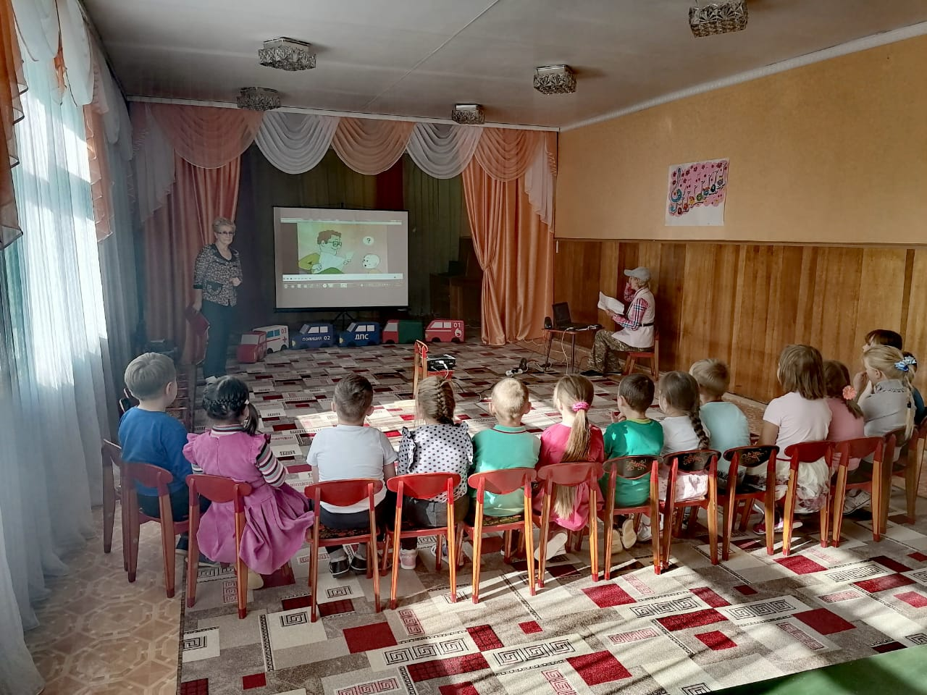
Ведущий: Как хорошо, дети, что вы так много знаете о безопасности.
Ты помни правила всегда,
Чтоб не случилась вдруг беда
И неприятность не пришла
И где-то вдруг тебя нашла.
И надо их не только знать,
А постоянно выполнять!
Правила эти важны
Правила эти нужны
И потому их запомните дети
Чтоб было меньше беды на планете!
Ну, вот мы и добрались с вами до клада (показываю сундучок)

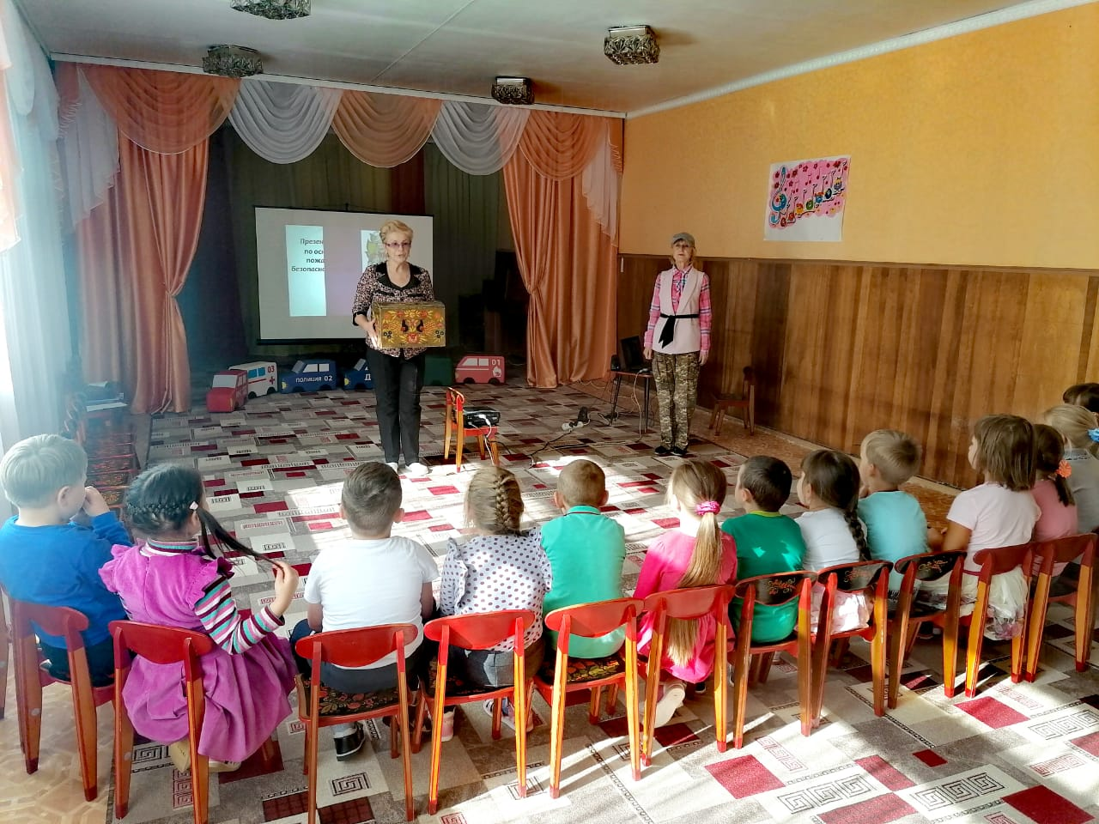

НАСТОЯЩИЙ КЛАД – ЭТО НАШЕ С ВАМИ ЗДОРОВЬЕ.

